**Ejercicio Genérico M12D: Ordenar secuencias según texto con imagen**

**\*** Nombre del guión a que corresponde el ejercicio

MA_11_02_CO

**DATOS DEL RECURSO**

**\*** Título del recurso (**65** caracteres máx.)

Refuerza tu aprendizaje: Comportamiento de la variación de la función con base en su representación gráfica

**\*** Descripción del recurso

Actividad en la que se practica cómo se identifica la concavidad de una función a partir de su gráfica y cuál es la relación entre la concavidad y el comportamiento de la variación que describe la función.

**\*** Palabras clave del recurso (separadas por comas ",")

variación, función

**\*** Tiempo estimado (minutos)

5 min

**\*** Acción didáctica (indicar sólo una)

|  |  |  |  |  |  |  |  |
| --- | --- | --- | --- | --- | --- | --- | --- |
| Exposición |  | Ejercitación | X | Preguntas con respuesta libre |  | Juegos |  |
| Estudio |  | Proyecto |  | Evaluación |  | Generador de actividades |  |

**\*** Competencia (indicar sólo una)

|  |  |  |  |
| --- | --- | --- | --- |
| … en comunicación lingüística |  | … matemática | X |
| … en el conocimiento y la interacción con el mundo físico |  | Tratamiento de la información y competencia digital |  |
| … social y ciudadana |  | … cultural y artística |  |
| … para aprender a aprender |  | Autonomía e iniciativa personal |  |

**\*** Tipo de Media (indicar sólo una)

|  |  |  |  |  |  |  |  |
| --- | --- | --- | --- | --- | --- | --- | --- |
| Secuencia de imágenes |  | Video |  | Animación |  | Interactivo |  |
| Actividad | X | Web |  | Mapa conceptual |  | Audio |  |
| Texto |  | Imagen |  | Documento |  |  |  |

**\*** Nivel del ejercicio, 1-Fácil, 2-Medio ó 3-Difícil

Fácil

**DATOS DEL EJERCICIO**

COPIA EL TÍTULO DEL RECURSO PARA EL TÍTULO DEL EJERCICIO AL MENOS QUE SEA DIFERENTE. RECUERDA EL TÍTULO NO DEBE REBASAR LOS 86 CARACTERES.

**\*** Título del ejercicio (**86** caracteres máx.)

Refuerza tu aprendizaje: Comportamiento de la variación de la función con base en su representación gráfica

**\*** Grado del ejercicio (Primaria o Secundaria); “P” o “S”

S

**\*** Enunciado (Instrucción **193** caracteres máximo)

La gráfica de la función relaciona la altura a la que se encuentra una cometa con el tiempo que transcurre. El orden correcto de los sucesos es:

Más información (ventana flotante)

Mostrar al inicio del ejercicio ventana Más información (S/N)

Mostrar calculadora (S/N)

Escriba los **elementos** (respuesta) en la secuencia correcta, una por línea, EJEMPLO:

Lávate las manos con jabón y luego con un poco de alcohol

Empapa un pedazo de algodón con alcohol

Toma la jeringa

Etcétera…

**\*** Orden inicial (**12** caracteres máximo EJEMPLOS: “Inicio”, “Comienza con”, “Mayor”, “Relevante”)

La cometa se encuentra en el aire a una altura determinada.

**\*** Orden final (**12** caracteres máximo EJEMPLOS: “Final”, “Termina en”, “Menor”, “Irrelevante)

La cometa se encuentra a la misma altura con la que inició.

**\*** IMAGEN:

**\*** Nombre de archivo Shutterstock o descripción de ilustración a crear

Hacer la gráfica de la función como se muestra en la foto, manteniendo la linealidad concavidad crecimiento o decrecimiento, si es posible colocar una cometa en el último punto de la función y un niño que la vuele.

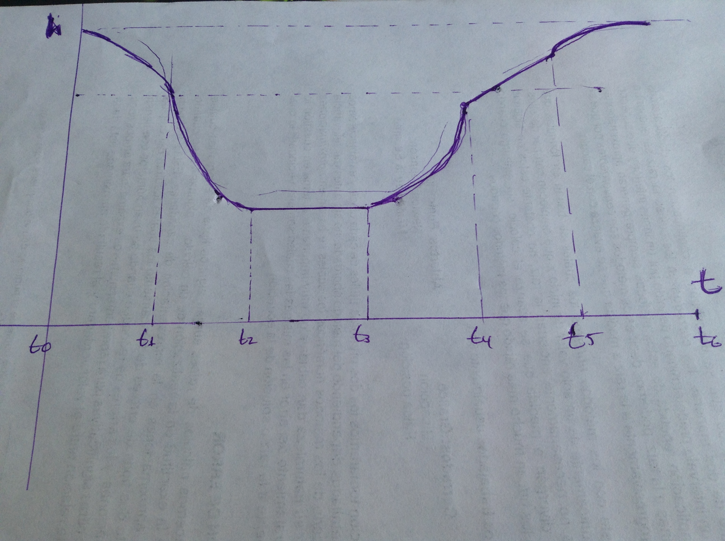

**\*** Elementos (**6** respuestas obligatorio de **58** caracteres máximo, cada una, escritas en el orden correcta)

La cometa desciende, cada vez más rápidamente.

La cometa desciende, cada vez más lentamente.

La cometa mantiene su altura.

La cometa se eleva, cada vez más rápidamente.

La cometa empieza a ganar altura con una velocidad constante.

La cometa se eleva, cada vez más lentamente.